WinToets maken
- Je maakt de toets op je eigen laptop
- Iedere toets wordt door WinToets opgeslagen in een .tst bestand. Eventuele ‘bronnen’ (zoals afbeeldingen) die je in je toets gebruikt worden door WinToets APART opgeslagen.
- KIES IN WINTOETS IN WTMAAK VOOR EXPORTEREN, ALS WINTOETS 4.0, STANDAARD. ALLE SPULLEN (DUS DE TOETS ÉN DE BRONNEN) KOMEN DAN IN EEN ZIPFILE TERECHT.
- Geef DIT ZIPFILE aan Harry le Grand. LET OP: doe dit minimaal 1 week voor de toets moet worden afgenomen.
- Gebruik je een kant-en-klare toets van de methode? Ook dan is het belangrijk dat zowel het juiste .tst-bestand als de bronnen worden aangeleverd.
- LET OP: sla een Word-versie op van je toets. (Kies in WTMaak voor ‘bestand’ en dan ‘afdrukken naar tekstverwerker’. Kies voor ‘opgave met bronnen’. De vragen, de antwoorden en het resultaatmodel wordt apart afgedrukt)
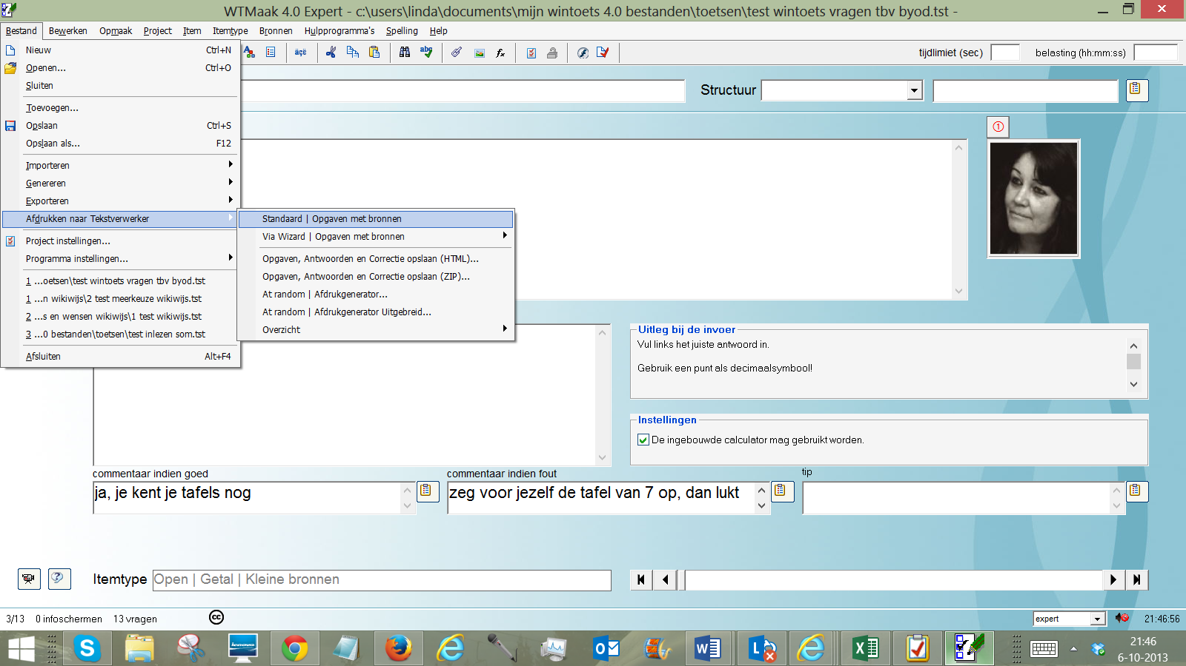

WinToets klaarzetten
- De toets wordt door Harry le Grand klaargezet op het netwerk en getest of deze werkt.
- De pc’s in de volgende lokalen: 178, 180, 184, 186 en de Verdieping zijn voorzien van WinToets. Op deze pc’s kunnen de leerlingen hun toets maken. Zorg dus dat de leerlingen zijn ingeroosterd in één van deze lokalen.

Testen werking
- Ga naar één van de lokalen, meld aan als ‘testleerling’ en doorloop de toets. Test of alles werkt. Jij bent immers de enige die kunt beoordelen of de inhoud goed is overgekomen.

Toets maken
- In ‘utilities’ staat een icoon ‘WTAFNAME’. De leerlingen klikken hierop.
- De leerlingen selecteren daarna de juiste toets (er kunnen nl. meer toetsen klaarstaan)
- Daarna kiezen de leerlingen hun naam uit een lijst.
- Daarna start de toets en kunnen de leerlingen deze maken.
- Zijn de leerlingen klaar, dan kunnen zij de toets afsluiten zoals het programma aangeeft.

Toets nakijken
- Na afloop levert Harry le Grand een bestand aan je aan.
- De docent plaatst dit bestand op de eigen pc en kiest voor WTANALYSE en daarna het juiste bestand.
- (wachtwoord: wtanalyse)

Aanmelden toets
- Vermeld op je proefwerkvoorblad dat het gaat om een digitale toets
- Vermeld hoe de leerlingen moeten aanmelden
- DOE EEN UITGEPRINTE VERSIE VAN JE TOETS ACHTER HET VOORBLAD VAN HET PROEFWERK. Deze kan dienen als backup bij calamiteiten.
- Zet dit op het proefwerkblad.

